Prezent dla miłośników psów - co polecamy?
Zastanawiasz się jaki prezent dla miłośników psów kupić? W naszym artykule znajdziesz inspirację, zachęcamy do zapoznania się z blogpostem.

Podarunek dla fana psów i innych zwierzaków

Dla wielu pies, kot czy innego rodzaju zwierzę jest traktowane jako członek rodziny. Zwierzak jest traktowany z szacunkiem, zapewnione są wszelkie jego potrzeby. Jest także otoczony miłością całej rodziny czy też swojego właściciela. Jeżeli masz do czynienia z miłośnikiem psa czy też kota i chciałbyś podarować jakiś drobiazg tejże osobie, z pewnością zastanawiasz się jaki prezent dla miłośników psów będzie odpowiedni. Możesz oczywiście postawić na zabawkę dla pupila lub zwierzęce akcesoria lub wybrać coś bardziej symbolicznego. Co mamy na myśli?

Prezent dla miłośników psów w Studio3D

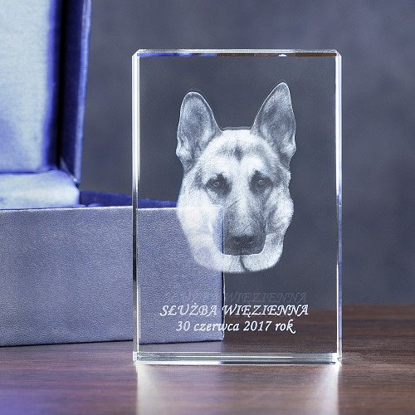
Firma Studio 3D to producenci zdjęć wykonanych w szkle. Zajmujemy się grawerem grafiki 3D a także dedykacji, tworząc wizualizacje w krysztale. Właśnie taki prezent proponujemy dla miłośników psów, kotów czy innych zwierząt. Zdjęcia pupila możesz umieścić na szklanym krysztale, ze swoją dedykacj. Naszym zdaniem jest to prezent dla miłośników psów, który z pewnością spotka się z dużym uznaniem ze strony właściciela futrzaka. Podarunek w łatwy sposób zamówisz online na stronie Studio 3D. W razie problemów skontaktuj się z przestawicielami firmy.

